NÁZEV ŠKOLY: ZŠ KOLÍN V., MNICHOVICKÁ 62
AUTOR: Dana Tvrzníková
NÁZEV: VY_32_INOVACE_11_PŘ6_KROUŽKOVCII
TÉMA: KROUŽKOVCI

1.
Doplň charakteristiku kroužkovců. Slova z nabídky podstatných jmen pod textem napiš ve správném tvaru, případně odvoď příbuzné přídavné jméno a to doplň.

Typickým _____________ je stejnocenné kroužkování.
Tělo kroužkovců měří od několika ___________ do několika ____________.
Povrch těla kryje jednovrstevná__________.
Ta vylučuje _________ a _____.
Mají funkci_________ a také usnadňuje ___________.
Nervová soustava je ____________ a _______________.
Mezi hlavní vyvinuté smysly patří __________.
Trávicí soustava začíná _____________ otvorem a končí _______________ otvorem.
Většina kroužkovců dýchá celým ___________těla.
Cévní _________ je uzavřená, hřbetní céva má funkci ______.
Vylučovací soustava je tvořena __________________. Jsou v jednom článku a jejich vývod je v
druhém __________.

Nabídka:
článek, hmat, chitin, milimetr, metr, nálevka, ochrana, pohyb, pokožka, povrch, řiť, sliz, soustava, srdce, ústa, uzlina, znak, žebříček

2.
Zkuste doplnit pod obrázek název kroužkovce.
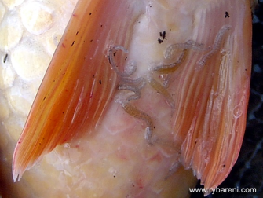
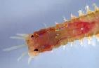
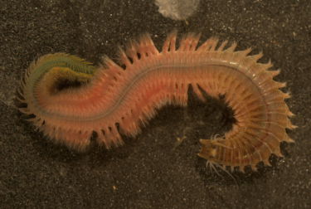
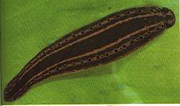

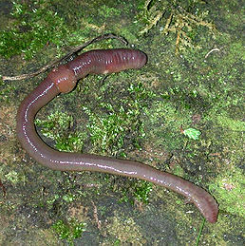
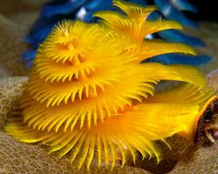
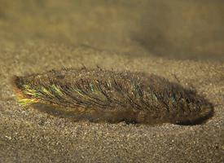

3.
Který ze zobrazených živočichů je cizopasník. Čím se živí?

CITACE:
ČABRADOVÁ, Věra. Přírodopis 6: učebnice pro základní školy a víceletá gymnázia. Plzeň: Fraus, 2003. ISBN 80-7238-211-X.
Office.microsoft.com

http://mobiologie.wz.cz/MO13/pijavice.jpg
http://www.atlaszvirat.cz/fotogalerie/profil/afroditka-plstnata.jpg
http://upload.wikimedia.org/wikipedia/commons/2/21/Nereis.gif
http://mobiologie.wz.cz/MO13/palolo.jpg
http://www.atlaszvirat.cz/fotogalerie/profil/rournatec-ozdobny.jpg
http://upload.wikimedia.org/wikipedia/commons/thumb/3/30/Regenwurm1.jpg/258px-Regenwurm1.jpg
http://www.rybareni.com/images/nemoci/kapr4.jpg
http://www.rybareni.com/images/nemoci/kapr4.jpg
http://cs.wikipedia.org/wiki/Kroužkovci

dostupné 4. 3. 2O12 ve 21.30
Anotace

Pracovní list na téma kroužkovci – procvičení pojmů.

Řešení:
1.
Doplň charakteristiku kroužkovců. Slova z nabídky podstatných jmen pod textem napiš ve správném tvaru, případně odvoď příbuzné přídavné jméno a to doplň.

Typickým ZNAKEM je stejnocenné kroužkování.
Tělo kroužkovců měří od několika MILIMERŮ do několika METRŮ.
Povrch těla kryje jednovrstevná POKOŽKA.
Ta vylučuje CHITIN a SLIZ.
Mají funkci OCHRANNOU a také usnadňuje POHYB.
Nervová soustava je UZLINOVÁ a ŽEBŘÍČKOVITÁ.
Mezi hlavní vyvinuté smysly patří HMAT.
Trávicí soustava začíná ÚSTNÍM otvorem a končí ŘITNÍM otvorem.
Většina kroužkovců dýchá celým POVRCHEM těla.
Cévní SOUSTAVA je uzavřená, hřbetní céva má funkci SRDCE.
Vylučovací soustava je tvořena NÁLEVKAMI. Jsou v jednom článku a jejich vývod je ve druhém ČLÁNKU.

Nabídka:
článek, hmat, chitin, milimetr, metr, nálevka, ochrana, pohyb, pokožka, povrch, řiť, sliz, soustava, srdce, ústa, uzlina, znak, žebříček

2.
Zkuste doplnit pod obrázek název kroužkovce.
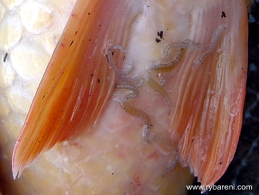
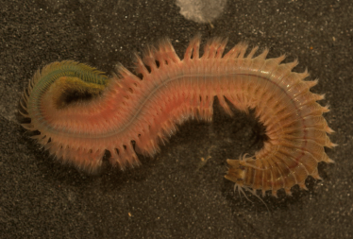

Pijavice nereidka chobotnatka palolo

Afroditka žížala rournatec

3. Který ze zobrazených živočichů je cizopasník. Čím se živí?

Chobotnatka, krví ryb

